**万集科技ETC安装调试注意事项**

* 1. 基本配置

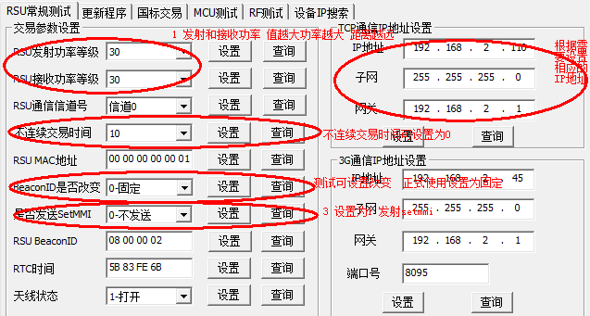

* 1. 设备信息查询

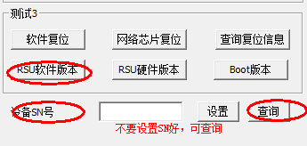

* 1. 更新程序

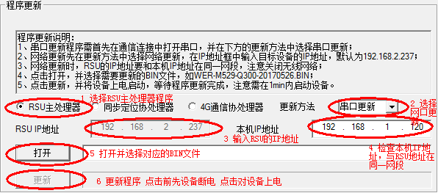

* 1. 交易配置

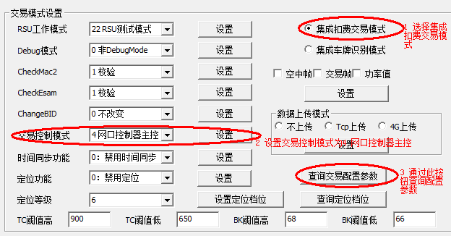

* 1. 4G端口设置

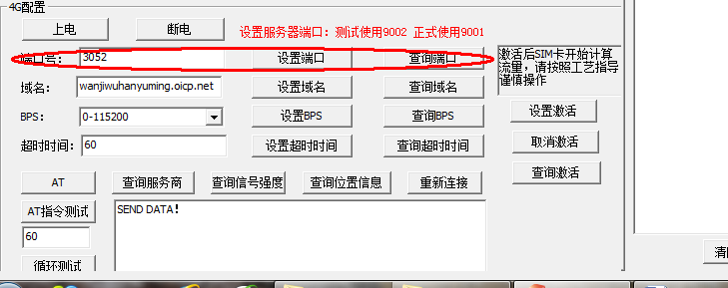

* 1. 停车场编号设置

在日志管理上位机中

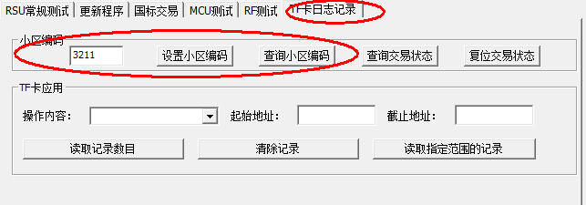

按图所示可进行停车场编码的设置和查询。

**1.7 上位机中包含一些设备测试的功能 在不清楚具体功能的前提下切勿进行随意操作，以免操作不当引起设备使用异常。**